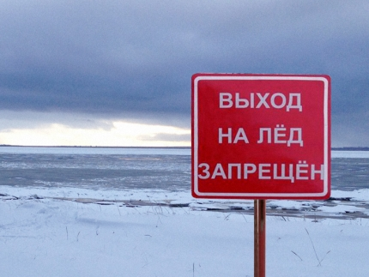

Осторожно! Тонкий лед!
Исходя из анализа ледовой обстановки и в целях предупреждения гибели людей на водных объектах области, в некоторых районах Ярославского региона уже действует запрет выхода людей и выезда механических транспортных средств на ледовое покрытие водных объектов.
Статья 14 закона Ярославской области N 100-з «Об административных правонарушениях» предусматривает наказание за выход людей на лед в запрещенных местах. Несоблюдение закона влечет за собой предупреждение или наложение административного штрафа на граждан в размере 3 тысяч рублей.
Несоблюдение правил безопасности на водных объектах в весенний период часто становится причиной гибели и травматизма людей.
В связи со всем вышеназванным Главное управление МЧС России по Ярославской области призывает население строго соблюдать меры предосторожности:
· пользоваться только дорогами, по которым разрешено двигаться;
· не подходить близко к реке, одно неловкое движение, и вы может стать жертвой несчастного случая;
· не стоять на обрывистом берегу, подвергающемся размыву и обвалу;
· внимательно следить за детьми, чтобы они не допускали шалостей у водоема и не спускались на лед!
Но, если все же Вы провалились, не паникуйте! Сбросьте тяжелые вещи, широко раскиньте руки по кромкам льда, чтоб не погрузиться с головой, и зовите на помощь.
Переберитесь к тому краю полыньи, откуда идет течение – это гарантия, что Вас не затянет под лед.
Добравшись до края полыньи, старайтесь побольше высунуться из воды, чтобы налечь грудью на закраину и забросить ногу на край льда.
Выбравшись из полыньи, откатитесь от нее и ползите в ту сторону, откуда пришли.
Выбравшись на сушу, поспешите согреться: охлаждение может вызвать серьезные осложнения.
Если Вы стали свидетелем, участником или виновником происшествия на водном объекте, необходимо немедленно сообщать о случившемся по телефонам вызова экстренных служб «01» или «112». Будьте уверены, к Вам обязательно придут на помощь!

